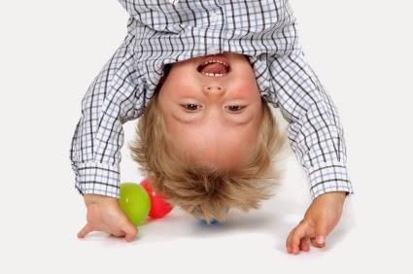
VELIK KAO DIJETE
Znaš li što ću ja postati
kada odrastem,
za tvoju ljepotu, svijete?
Ja kada odrastem jako veliki,
ja ću postati dijete.
Najljepše je kad odrasteš,
a ostaneš dječji stvor,
pa svi misle da si velik
zato što si profesor.
Što si doktor od imena,
stručnjak za rakete –
a ne znaju da si velik
zato što si dijete.
Možeš biti pilot, rudar…
slavni pisac knjiga –
djetetu je svaki pos’o
lagan kao igra.
Ma nosio ja u glavi
i sve fakultete,
kad odrastem jako velik,
ja ću ostat’ dijete.
Enes Kišević
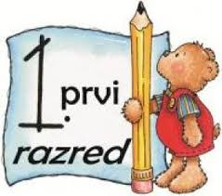

MALI SAVJETI ZA VELIKE PRVAŠIĆE
Evo dragi roditelji budućih prvašića - i to ste dočekali… Vaše ''malo dijete'' kreće u školu!
Velika ja to promjena za sve ukućane, a najveća za dijete. Uskoro ga čekaju nove obveze, svakodnevni rad, uspjesi i poneki neuspjesi, problemi, ali i brojna zadovoljstva.
Stanite na trenutak i pogledajte realno svoje dijete, uočite njegove dobre, ali primijetite i njegove slabije strane. Imajte na umu da svako dijete ima predispozicije da nešto postigne i bude uspješno u nekom području.
Vaš najvažniji zadatak je da budite uvijek tu za svoje dijete, što svjesniji njegovih vrlina i mana, njegovih sposobnosti i mogućnosti, spremni da mu pomognete i da ga bezuvjetno volite.

Da bi zajedno spremno dočekali početak školske godine imamo nekoliko svijeta za vas:
Iako su veliki posao pripreme za školu već odradile tete u vrtiću, neke stvari možete odraditi sami kod kuće.

Vježbajte motoriku
- Igrajte se kockicama i slagalicama, režite, trgajte papir, lijepite, nižite perle, radite sa škarama, igrajte se plastelinom ili tijestom, bacajte i hvatajte velike lopte, vozite bicikl, preskačite konop, hodajte po crti-gredi, penjite se, skačite, vežite cipele, zakopčavajte i otkopčavajte odjeću …

Razgovarajte s djetetom
- primijetite, podržite i pohvalite svaki pokušaj razgovora
- potičite dijete da pravilno govori
- razgovarajte o odnosima u prostoru (prvo, drugo, treće, srednje, gore-dolje, lijevo-desno)
- opisujte predmete i tražite od djeteta da otkrije o čemu govorite
- pomozite djetetu da slijedi dvosložne i trosložne upute („idi u svoju sobu i donesi mi slikovnicu o kornjači i zecu“)
- potaknite svoje dijete da i samo daje upute
- iskoristite svakodnevne aktivnosti – npr. U trgovini ili dok spremate ručak, potičite dijete da imenuje posuđe, jela, povrće, njihov izgled, okus, miris, što voli, što ne voli…

Igrajte se s brojevima
- brojite predmete
- igrajte se dodavanja i oduzimanja predmeta
- vježbajte odnose veličine i količine

Razgovarajte o školi
- pojasnite djetetu što ga očekuje u školi, nemojte ga plašiti, nego usporedite školu i vrtić ističući ono što će biti drugačije
- zajedno opremite radni kutak za školu, zajedno kupite sve što je djetetu potrebno za školu pritom uvažite i poneku njegovu želju
- prošetajte s djetetom do škole putem kojim će se i ubuduće kretati, obiđite školu, upoznajte ga s okolicom škole
- naučite dijete osnovne podatke o sebi – kako se zove, gdje stanuje, a poželjno je da zna i broj telefona
- potičite i radujte se djetetovoj samostalnosti u odijevanju, služenju priborom za jelo, ostavite ga da se samo ''bori'' bez obzira koliko je nespretno ili Vam se žuri
- radite na kućnom odgoju i pristojnosti djeteta, uvažavanju odraslih, ali i pristojnom ponašanju prema vršnjacima, nenasilnom rješavanju problema i sukoba
- uvedite osnovna pravila brige za sebe i svoje stvari te inzistirajte na urednosti od samog početka
- imajte povjerenje u svoje dijete i učiteljicu!

ZA SVA PITANJA I NEDOUMICE STOJIMO VAM NA RASPOLAGANJU!

Stručno-razvojna služba škole
OŠ Plokite

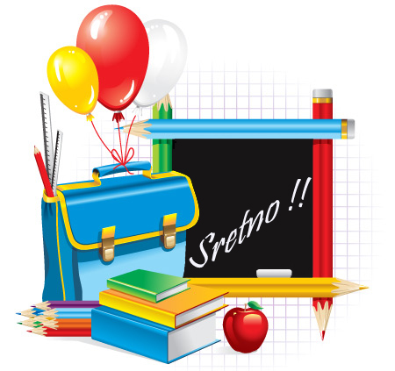

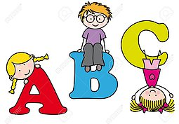
OSNOVNA ŠKOLA PLOKITE
Split
www.os-plokite-st.skole.hr

KAKO PRIPREMITI DIJETE ZA POLAZAK U PRVI RAZRED

Slavonska 13, 21000 Split
Tel: 021/538-775; 021/538-776
Fax:544-296

